Panduan Lengkap Cara Research Kata Kunci untuk Optimalkan Website

Sumber: winstarlink.com

Tahukah Kalian bahwa keywords atau kunci merupakan salah satu elemen utama dalam SEO?

Mengapa?
Karena penggunaan kata kunci yang tepat akan memudahkan mesin pencari dan orang-orang untuk menemukan website Kalian.

Pertanyaan yang muncul adalah bagaimana caranya untuk mendapatkan kata kunci yang tepat? Mulailah dengan melakukan riset kata kunci.

Caranya?

Untuk bisa menjawab pertanyaan ini, ada beberapa hal yang perlu Kalian pahami terlebih dahulu.

Pentingnya Kata Kunci
Riset kata kunci akan membantu dalam menemukan kata kunci yang tepat dan sesuai. Dengan penggunaan kata kunci yang tepat, Kalian akan mendapatkan hasil berupa:

- Naiknya peringkat website di halaman mesin pencari
- Meningkatnya jumlah pengunjung website
- Meningkatnya tingkat konversi

Sumber: mequoda.com

Jadi bila Kalian menginginkan hasil yang maksimal, mulailah dengan melakukan riset kata kunci.

Riset Kata kunci untuk SEO
Untuk tujuan SEO, Kalian perlu membiasakan diri untuk melakukan riset kata kunci sebelum menulis sesuatu.

Sumber: almondsolutions.com

Mengapa? Agar Kalian bisa:
- Mengembangkan tulisan berdasarkan kata kunci yang telah dipilih
- Membuat struktur tulisan yang lebih rapi dan berkualitas sehingga nantinya bisa mendatangkan lebih banyak traffic
- Memunculkan kata kunci secara alami tanpa ada kesan dipaksakan.

2 Metode Riset Kata kunci
Berbicara mengenai cara riset kata kunci, maka sebagian besar orang akan terpikirkan alat bantu seperti Google Keyword Planner. Tidak ada yang salah dengan hal ini, namun metode ini bukanlah satu-satunya metode yang bisa Kalian pergunakan.

Mengapa Kalian perlu mempertimbangkan metode lain?

Coba bayangkan saja. Kalian bukanlah satu-satunya orang yang sedang melakukan riset kata kunci. Para kompetitor juga sedang melakukan hal yang sama. Bila kompetitor Kalian menggunakan metode riset kata kunci yang sama, maka bukan tidak mungkin kata kunci yang dipilih juga akan sama.

Bila semua orang menggunakan kata yang sama, lalu bagaimana cara Kalian agar bisa tampil menonjol dan mendapatkan perhatian orang-orang?

Dengan menggabungkan metode tersebut dengan metode yang lain, hasil yang didapatkan juga akan jauh lebih baik sehingga Kalian akan lebih unggul dari para kompetitor.

2 metode cara riset kata kunci yang dimaksud disini adalah:

Cara Riset kata kunci dengan Google Keyword Planner dan Aplikasi lainnya
Google Keyword Planner (GPK) merupakan sebuah alat bantu yang sangat populer dalam melakukan riset kata kunci. Cara penggunaan Google Keyword Planner sendiri juga cukup mudah

- Masukkan kata kunci atau jenis usaha yang Kalian jalankan dan promosikan lewat website
- Daftar kata kunci yang relevan akan muncul bersama dengan beberapa tambahan informasi lainnya seperti tingkat pencarian perbulan, tingkat persaingan, dan lain sebagainya.

Kalian bisa memilih beberapa kata kunci dengan tingkat pencarian yang tinggi dan tingkat persaingan yang rendah untuk dimasukkan dalam webpage.

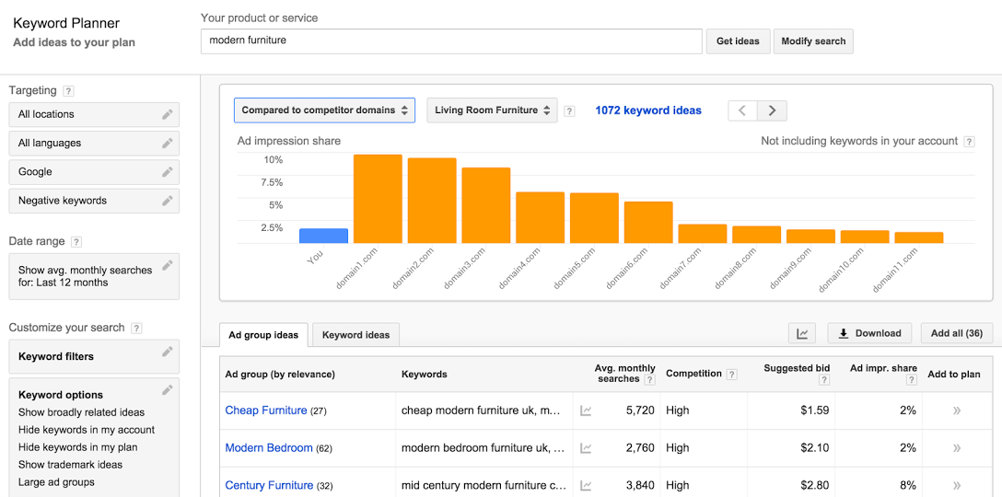
Sumber: crealytics.com

Selain Google AdWords Keyword Planner Tool, tersedia berbagai alat bantu berupa aplikasi atau software lain yang bisa Kalian manfaatkan misalnya saja Google Trends, HubSpot Kata kunci App, Moz Kata kunci Explorer, Microsot Bing Ads Inteligence, dan lain sebagainya.

Masing-masing alat bantu tersebut bekerja dengan cara yang sedikit berbeda dengan GPK, namun semuanya pada dasarnya memiliki prinsip yang sama yaitu membantu kata kunci yang benar-benar relevan. Sebagai contoh, Google Trends, bisa membantu menemukan jenis kata kunci yang sedang trend dan popular. Kalian bisa memanfaatkan beberapa alat bantu sekaligus dalam strategi riset kata kunci.

Cara Riset Kata kunci dengan Niche
Cara melakukan riset kata kunci selanjutnya adalah dengan menggunakan niche atau topik yang berkaitan dengan tema website.

Apa perbedaan antara metode riset kata kunci ini dengan metode sebelumnya?

Bila Kalian berjualan baju online, dan Kalian menggunakan metode sebelumnya, maka daftar kata kunci yang akan muncul pada GPK adalah:
Jual baju online murah
Jual baju online anak
Baju Online
Model baju online terbaru
Jual baju online bagus

Daftar tersebut memiliki kaitan secara langsung dengan kata yang Kalian masukkan sebelumnya. Namun, daftar tersebut tidak menunjukkan kemungkinan kata kunci lain yang berkaitan secara tidak langsung dengan usaha yang Kalian jalankan.

Hal ini jauh berbeda dengan metode riset kata kunci dengan niche. Niche disini mengacu pada topik yang disukai dan dicari oleh target pasar.

Sumber: fivesquid.com

Apa maksudnya?

Kembali pada contoh di atas. Kalian berjualan baju online dan ingin melakukan riset kata kunci dengan menggunakan niche. Hal yang perlu dilakukan disini adalah membuat sebuah daftar topik yang juga dicari oleh target konsumen Kalian.

Sebagai contoh, target konsumen yang mencari topik mengenai baju online juga mungkin menyukai beberapa topik berikut:
- Jenis-jenis pakaian wanita
- Jenis kain terbaik untuk membuat gamis
- Tips memilih outer
- Model kebaya untuk pesta, dan lain sebagainya

Ingat, daftar diatas adalah daftar topik yang kemungkinan besar disukai dan dicari oleh target konsumen Kalian, dan bukanlah kata kunci itu sendiri.

Langkah selanjutnya adalah mengekstrak kata kunci dari topik tersebut. Sebagai contoh, dari ketiga topik diatas, Kalian bisa mengesktrak beberapa kata kunci niche seperti, jenis dress, jenis outer, model kebaya pesta, dan kain untuk gamis. Lihat perbedaan antara kata kunci niche ini dengan yang dihasilkan oleh GPK.

Gabungkan kata kunci berdasarkan niche atau topik seperti ini dengan kata kunci yang Kalian temukan melalui Google Keyword Planner dan Kalian memiliki peluang lebih besar untuk meningkatkan peringkat website Kalian.

Jadi, manfaatkan Google Keyword Planner + niche, untuk mendapatkan hasil yang lebih baik.

Kategori Kata kunci
Dalam proses riset kata kunci, Anda juga perlu memahami jenis-jenis kata kunci yang ada, berdasarkan jumlah kata dan nilainya.

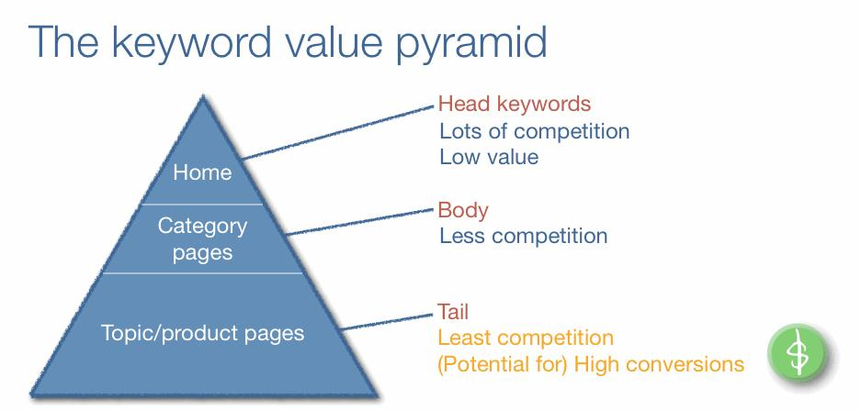.
Sumber: receptional.com

Jenis kata kunci yang dikenal dalam dunia SEO ada 3 yaitu:
- Head
Head merupakan kata kunci yang umumnya hanya terdiri dari satu kata saja. Cakupannya sangat luas dan tingkat kompetisinya juga sangat tinggi, misalnya, celana, vitamin, kemeja, dan lain sebagainya. Seorang pengguna yang mengetik kata “celana” pada mesin pencari bisa saja sedang mencari jenis celana, merk celana, harga celana, model celana, atau apapun itu.
- Body
Body merupakan kata kunci yang umumnya terdiri dari 2-3 kata. Jenis kata kunci ini lebih spesifik dan memiliki tingkat kompetisi yang tidak sebesar head. Contohnya adalah, celana panjang, vitamin untuk kucing, kemeja putih, dan seterusnya.
- Tail
Tail merupakan jenis kata kunci yang sering disebut-sebut dalam berbagai referensi yang membahas tentang teknik riset kata kunci SEO. Jenis kata kunci ini pada umumnya terdiri lebih dari 4 kata (sering juga disebut long tail keyword atau kata kunci ekor panjang).

Kata kunci ini sangat spesifik dan mengacu pada sebuah item atau hal tertentu. Jenis kata kunci ini diperlukan untuk menyasar para target konsumen yang memang sudah siap untuk membeli sebuah item atau produk. Contoh: celana panjang katun hitam dengan harga murah, beli vitamin untuk kucing online, harga model kemeja putih terbaru, dan seterusnya.

Jenis kata kunci yang mana yang perlu Kalian pergunakan?

Berdasarkan penjelasan diatas, terlihat jelas bahwa head terlalu kompetitif dan tingkat konversinya juga terlalu rendah. Jadi fokuskan pada body dan tail. Kata kunci Body itu sendiri pada umumnya sudah mengandung head, jadi Kalian tidak perlu pusing memikirkannnya.

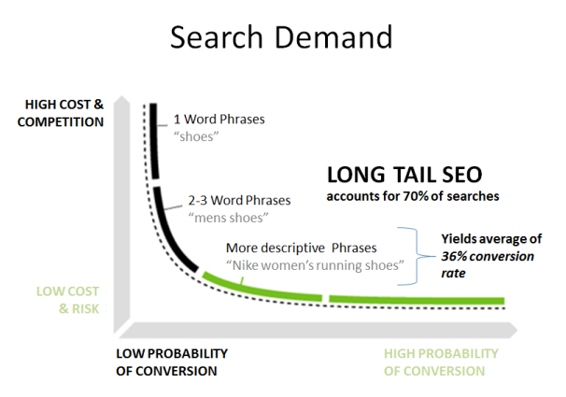
Sumber: neilpatel.com

Kedua jenis kata kunci tersebut (body dan tail) memiliki peran masing-masing dalam upaya optimalisasi website.

Kata kunci jenis body diperlukan untuk meningkatkan jumlah traffic¸ sementara kata kunci jenis tail memiliki tujuan yang lebih spesifik yaitu untuk meningkatkan tingkat konversi alias tingkat pembelian.

Seimbangkan penggunaan kata kunci body dan tail untuk bisa mendapatkan kedua hasil tersebut.

Perhatian:
Walaupun penggunaan long tail keyword akan memberikan tingkat konversi yang lebih tinggi, bukan berarti Kalian harus memenuhi seluruh webpage dengan kata kunci tadi.

Resikonya cukup besar, karena sistem algoritma yang dipergunakan oleh Google bisa saja mengenalinya dan kemudian memberi penalti. Rugi bukan!

Suite101 dan Demand Media merupakan 2 perusahaan besar yang mengalami kerugian cukup besar akibat menggunakan strategi ini.

Hubungan antara Tujuan Pencarian dan Kata kunci
Dalam mencari cara melakukan riset kata kunci, Kalian juga perlu mempertimbangkan mengenai tujuan pencarian. Setiap pengguna mesin pencari pastinya memiliki tujuan tertentu. Secara garis besar ada 4 tujuan pencarian yang dilakukan orang-orang yaitu:

- Tujuan informatif, dimana para pencari sedang mencari informasi mengenai sebuah topik, misalnya saja topik riset kata kunci SEO.
- Tujuan navigasi, dimana para pencari mengetikkan sebuah kata untuk mengakses website atau sebuah area tertentu
- Tujuan komersial, dimana para pencari sedang berencana untuk membeli sesuatu dan sedang mencari informasi yang berkaitan dengan produk atau servis yang mereka cari. Pada umumnya orang akan melakukan research mengenai harga, model, jenis, serta tempat-tempat yang menjual produk yang mereka cari
- Tujuan transaksi, dimana para pencari akan membeli sesuatu setelah mereka melakukan research.

Pertanyaan selanjutnya adalah, tujuan pencarian seperti apa yang sesuai dengan tema website Kalian?

Selain itu, apa hubungan pengetahuan tujuan pencarian ini dengan kata kunci?

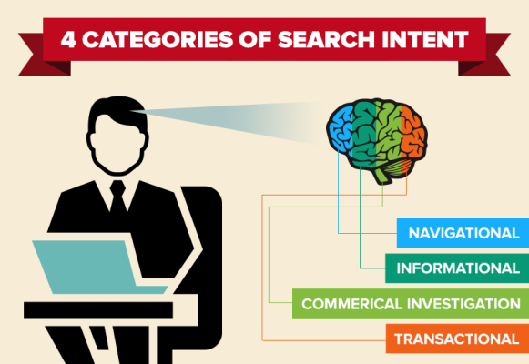
Sumber: quora.com

Jawabannya sederhana. Setiap website tentunya memiliki tujuan yang berbeda. Sebagian lebih memilih untuk berfokus sebagai penyedia informasi seperti Wikipedia, lalu ada yang berfokus pada review produk, dan ada juga yang berfokus pada penawaran dan penjualan jasa dan produk.

Setelah mengetahui tujuan pencarian yang sesuai dengan Website Kalian, sekarang saatnya memilih kata kunci yang sesuai dengan tujuan pencarian tersebut.
- Untuk tujuan pencarian gunakan kata kunci seperti tutorial, cara membuat, spesifikasi dan sebagainya
- Untuk tujuan komersil gunakan kata kunci seperti perbandingan harga, tempat yang menjual, dan seterusnya
- Untuk tujuan transaksional, gunakan kata kunci seperti jual beli, sedia produk A, harga produk, nama produk, dan seterusnya.

Sampai disini Kalian sudah mengetahui proses riset kata kunci dan cara membuat kata kunci yaitu dengan menggunakan
Google Keywords Planner + niche + long tail keywords + kata kunci yang sesuai tujuan pencarian.

Alat Bantu dalam Cara Riset Kata kunci
Strategi riset kata kunci yang tepat membutuhkan alat bantu yang tepat. Penggunaan alat bantu akan mempermudah Kalian dalam menemukan kata kunci untuk mengoptimalkan sebuah website.

Alat bantu seperti apa yang bisa Kalian pergunakan? Terdapat begitu banyak alat bantu yang bisa Kalian maksimalkan penggunaannya dan berikut ini adalah beberapa diantaranya:

- Google Keyword Planner
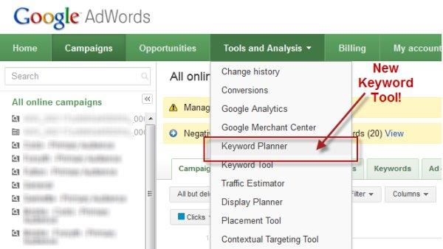
Sumber: business2community.com

Riset kata kunci tidak akan lengkap tanpa Google Keyword Planner. Alat bantu ini merupakan salah satu alat bantu paling populer dalam dunia SEO karena beberapa alasan yaitu gratis, berasal langsung dari sumbernya (Google), dan mampu memberikan kata kunci yang cukup efektif. Kalian bisa memasukkan berbagai jenis kata kunci yang berkaitan dengan website Kalian untuk mendapatkan hasil yang lebih baik.

- Moz Keyword Explorer
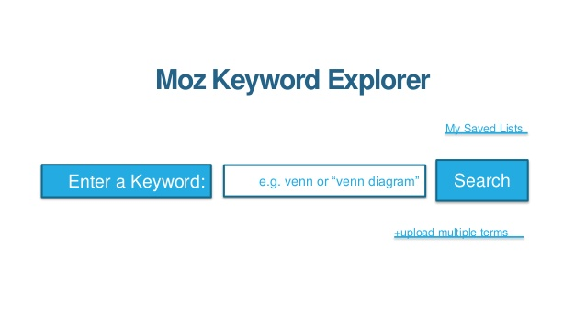
Sumber: slideshare.com

Selain GPK, alat bantu kata kunci yang satu ini juga cukup populer. Selain memberikan daftar kata kunci yang cukup akurat secara gratis, MOZ keyword explorer juga akan memberikan rekomendasi kata kunci secara detail dan terperinci.

- HubSpot Content Strategy
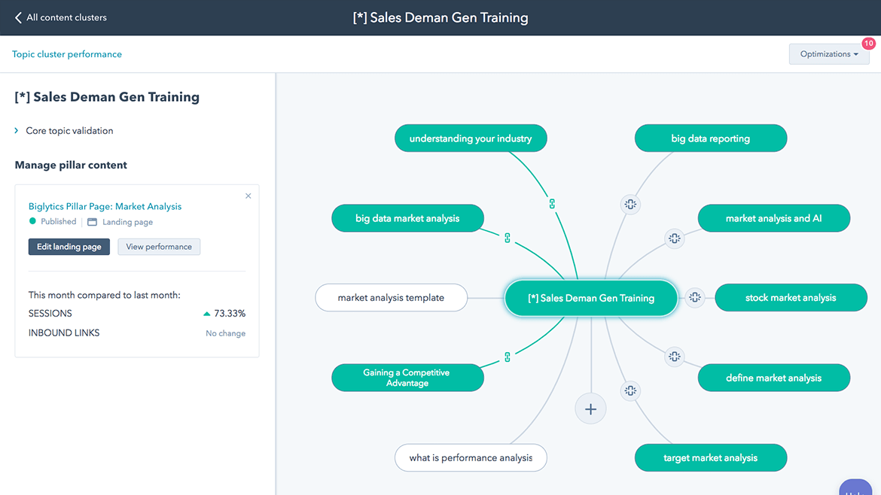
Sumber: hubspot.com

Alat bantu riset kata kunci ini dikembangkan oleh HubSpot dan diberi nama HubSpot Content Strategy. Fungsi dasar dari alat ini adalah untuk membantu para pemilik website untuk menemukan ide-ide konten baru berdasarkan kata kunci yang ada atau berdasarkan konten yang sudah ada. Namun, Kalian juga bisa memanfaatkan HubSpot Content Strategy untuk mendapatkan kata kunci yang patut menjadi bahan pertimbangan.

- WordStream Keyword Tool
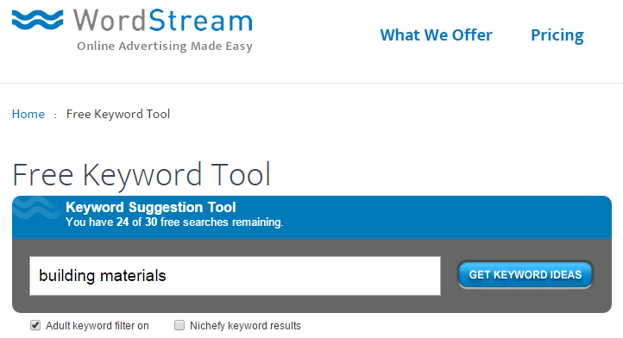
Sumber: wordstream.com

Alat bantu dalam proses riset kata kunci lain yang bisa Kalian pergunakan adalah Wordstream keyword tool. Alat bantu ini juga gratis untuk dipergunakan sehingga Kalian tidak perlu mengeluarkan biaya tambahan. Cukup masukkan kata dasar yang sesuai dengan tema website dan dapatkan sebuah daftar kata kunci yang sesuai dengan tema tadi. Daftar kata kunci tadi akan disertai dengan informasi tambahan seperti volume pencarian dan tingkat kompetisi.

- SpyFu
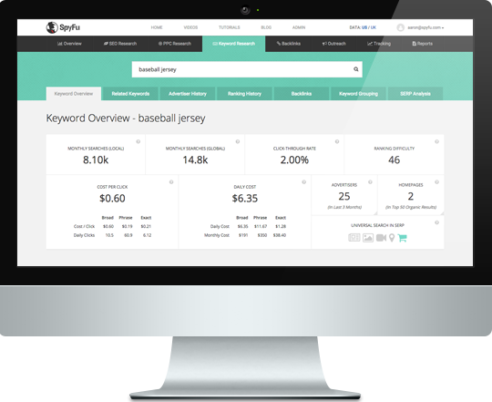
Sumber: spyfu.com

SpyFu merupakan sebuah alat bantu dalam proses riset kata kunci yang bekerja dengan cara yang sedikit berbeda. Software ini akan membantu Kalian dalam menganalisa kata kunci yang ada, kelebihan dari masing-masing kata kunci serta analisa lainnya. Alat bantu ini lebih banyak berfokus pada tingkat kompetisi yang dihadapi dan bisa dimanfaatkan untuk menganalisa cara kerja kompetitor.

- SEMRush
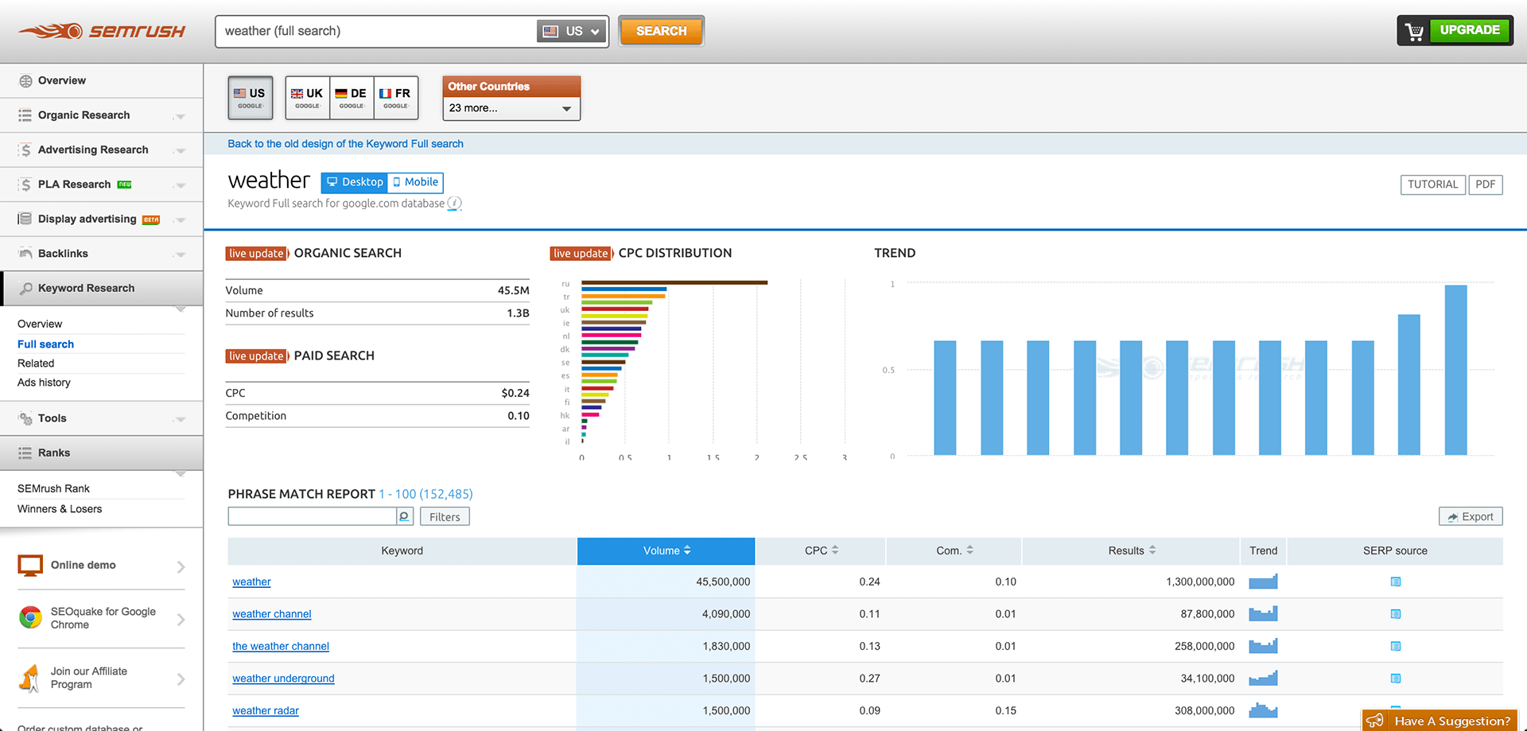
Sumber: link-assistant.com

Tidak seperti alat bantu lainnya yang bisa dipergunakan secara gratis, MOZ merupakan alat bantu berbayar. Terlepas dari hal tersebut, Kalian bisa mendapatkan berbagai jenis informasi dengan menggunakan MOZ, mulai dari kata kunci research, peringkat atau rangking website Kalian, peringkat kompetitor, dan berbagai informasi lainnya.

- Soovle
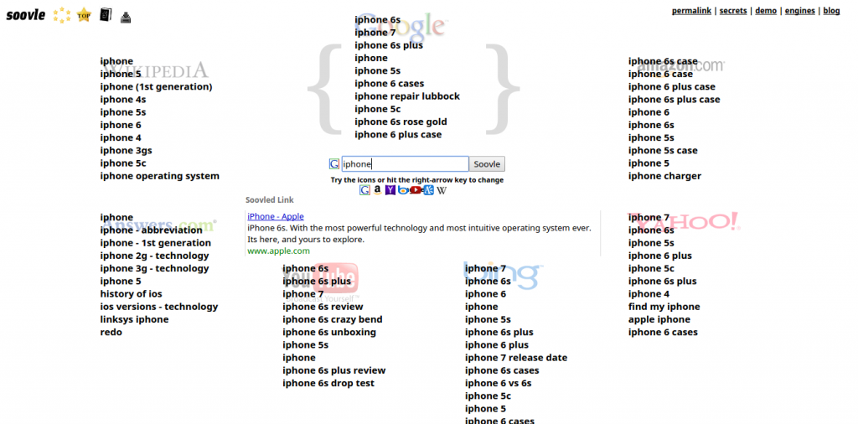
Sumber: blog.seostack.net

Bagi Kalian yang menginginkan daftar rekomendasi kata kunci pada berbagai mesin pencari sekaligus seperti Google, Yahoo, Bing, dan Amazon, maka Soovle merupakan pilihan yang tepat. Fitur otomatis yang dipergunakan oleh Soovle akan menampilkan ragam kata kunci yang bisa dipergunakan pada masing-masing mesin pencari. Bila Kalian berniat untuk memasarkan produk melalui platform yang berbeda, maka Soovle merupakan salah satu alat yang patut dicoba.

- Ubersuggest
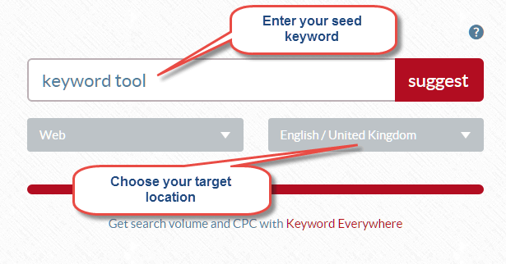
Sumber: kata kunciseverywhere.com

Ubersuggest memiliki cara kerja yang hampir sama dengan Soovle. Namun dalam proses pencarian alat kuncinya, Kalian bisa memilih target lokasi dari berbagai negara serta mesin pencari yang menjadi target. Daftar kata kunci yang diberikan oleh Ubersuggest tidak dibuat berdasarkan volume pencarian ataupun tingkat kompetisi, walaupun begitu, daftar tersebut sudah cukup spesifik dan bisa dijadikan bahan masukan dalam upaya optimalisasi website Kalian.

- Long Tail Pro
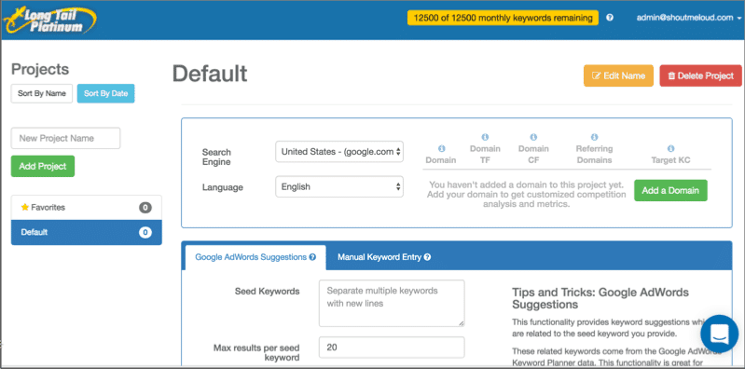
Sumber: shoutmeloud.com

Untuk Kalian yang sedang mencari jenis kata kunci ekor panjang, maka Long Tail Pro adalah pilihan yang tepat. Biaya yang dikeluarkan untuk bisa menggunakan Long Tail Pro memang cukup besar yaitu sekitar $37 per bulan. Namun, hasil yang diberikan juga tidak mengecewakan.

Selain lengkapnya kata kunci yang diberikan, alat ini juga dikenal dengan kecepatannya. Hanya dalam waktu beberapa detik, Long Tail Pro mampu memberikan antara 800 – 1000 kata kunci yang benar-benar efektif, jauh lebih cepat dibandingkan dengan alat lainnya.

- SECockpit
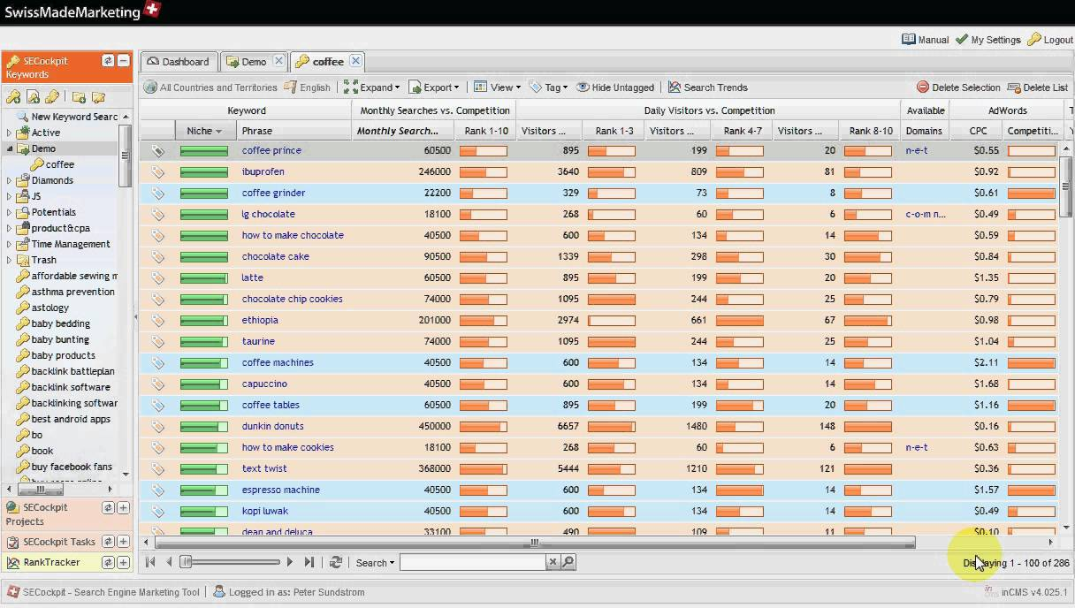
Sumber: youtube.com

Alat yang satu ini menawarkan begitu banyak kelebihan bila dibandingkan dengan alat lainnya. Kemudahan dalam penggunaan serta tingkat efektifitas kata kunci yang diberikan merupakan kelebihan utamanya.

SECockpit mampu menghasilkan daftar kata kunci dengan tingkat persaingan yang rendah. Selain itu, untuk setiap pencarian, Kalian akan mendapatkan analisa secara mendalam dari 10 website yang menduduki rangking teratas termasuk didalamnya informasi tentang jumlah backlinks, PageRank, dan berbagai informasi lainnya.

- HitTail
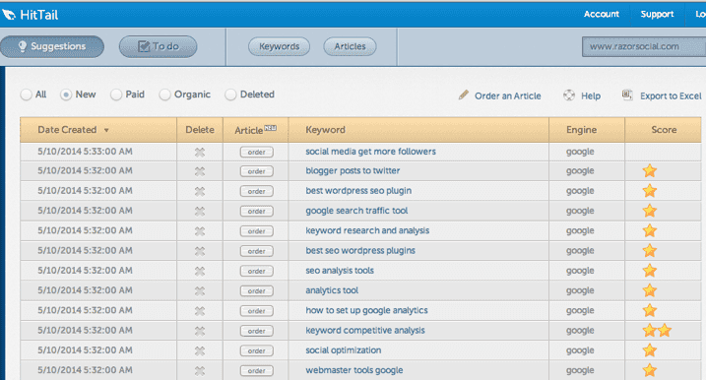
Sumber: razorsocial.com

Kelebihan alat yang satu ini adalah kemudahan dalam proses instalasi di sebuah komputer, penggunaan sistem algoritma yang akan memberikan daftar kata kunci berdasarkan data nyata, serta hanya memberikan kata kunci yang akan memberikan jumlah traffic yang besar.

Penempatan Kata kunci berdasarkan Research
Setelah melakukan riset kata kunci dengan melihat semua aspek yang ada, maka saatnya Kalian mengetahui cara menempatkannya dalam konten webpage Kalian.

Penempatan kata kunci yang tepat akan membuat konten tersebut memiliki peluang lebih besar untuk mendapatkan perhatian dari mesin pencari dan juga para calon konsumen Kalian.

Pembahasan mengenai penempatan kata kunci ini merupakan bagian dari SEO On Page, jadi tidak akan dibahas terlalu detail disini. Secara umum, tempatkan kata kunci dalam judul, Subheading (H2, H3, dan seterusnya), Meta deskripsi, penjelasan gambar, dan konten.

Evaluasi Berkala dalam Proses Riset Kata kunci
Setelah semua langkah tersebut, Kalian siap untuk memasukkan konten yang berisi kata kunci kedalam konten webpage Kalian.

Apakah hal ini berarti proses SEO kata kunci sudah selesai?

Tidak!!!

Ini adalah kesalahan yang sering dilakukan. Proses riset untuk memilih kata kunci yang tepat merupakan proses yang berkelanjutan. Ingatlah bahwa teknik dan strategi SEO itu sendiri terus berkembang dan berubah dari waktu ke waktu. Google sebagai mesin pencari terbesar yang ada saat ini terus menerus memperbaharui sistem algoritma mereka.

Bila Kalian tidak melakukan evaluasi dan memperbaharui strategi SEO, maka bisa dipastikan bahwa website Kalian akan jauh ketinggalan dengan kompetitor yang lain.

Lakukan evaluasi secara berkala, minimal setiap 3 atau 4 bulan sekali untuk melihat tingkat kesuksesan strategi SEO Kalian. Proses evaluasi ini juga mencakup proses melihat tingkat efektifitas kata kunci yang telah dipakai selama ini. Manfaatkan alat bantu seperti yang telah disebutkan sebelumnya untuk melakukan evaluasi.

Satu hal lagi.
Proses riset kata kunci hanyalah bagian dari strategi SEO untuk bisa mengoptimalkan sebuah website. Jangan hanya terpaku pada strategi yang satu ini. Optimalkan website Kalian dengan berbagai strategi lainnya untuk membawanya menuju peringkat yang lebih tinggi.

Referensi:
http://panduanim.com/riset-kata kunci/
https://moz.com/beginners-guide-to-seo/kata kunci-research
https://backlinko.com/kata kunci-research
https://blog.hubspot.com/marketing/how-to-do-kata kunci-research-ht
https://yoast.com/kata kunci-research-ultimate-guide/
https://www.wordstream.com/seo-kata kunci
https://www.wordstream.com/articles/kata kunci-research-for-seo-copywriting
https://www.forbes.com/sites/miketempleman/2017/03/28/5-tips-modern-seo-kata kunci-research-strategy/#5749769c1200
https://www.forbes.com/sites/jaysondemers/2016/11/07/6-tools-for-kata kunci-research-you-need-in-seo/#a99108845f8c
https://blog.markgrowth.com/how-to-do-kata kunci-research-for-seo-in-just-7-steps-1f050c5f8b6d
https://ahrefs.com/blog/kata kunci-research/
https://neilpatel.com/blog/kata kunci-research-important-part-digital-marketing/
https://neilpatel.com/blog/conquer-kata kunci-research-with-these-10-tools/
https://blog.kissmetrics.com/kata kunci-research/

